Usecase

Uscase tổng quát
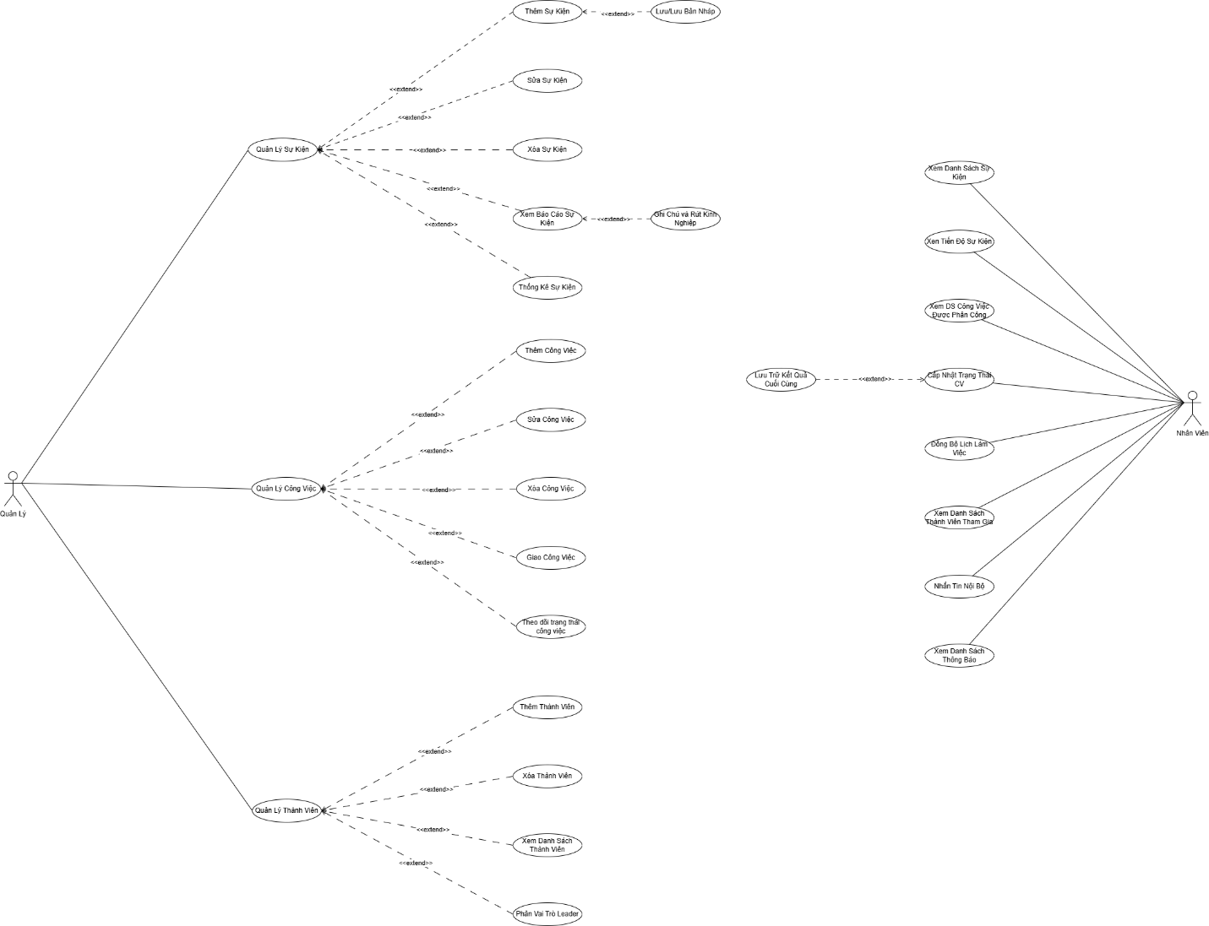

Usecase quản lý

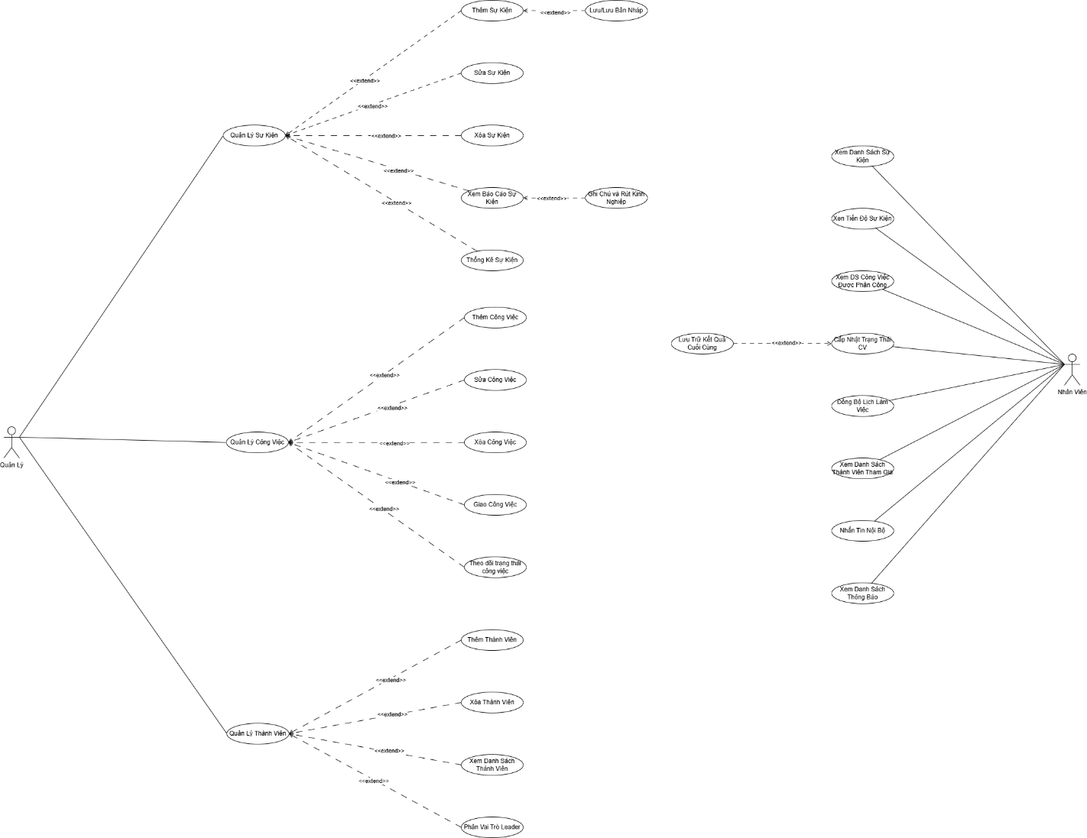

Uscecase nhân viên


Đặc tả usecase

Quản lý

Quản lý sự kiện
Usecase ID | SK_01
Tên Usecase | Quản Lý Sự Kiện
Tác Nhân | Quản lý
Tóm tắt | Cho phép quản lý có thể thực hiện các thao tác thêm, xóa, sửa, xem báo cáo và thông kê sự kiện
Điều kiện tiên quyết | Quản lý đã đăng nhập bằng tài khoản quản lý
Kết quả | Hệ thống hiển thị giao diện quản lý sự kiện và các chức năng của quản lý sự kiện (tác thêm, xóa, sửa, xem báo cáo và thông kê sự kiện)
Kịch bản chính | Quản lý chọn chức năng “quản lý sự kiện”  Hệ thống kiểm tra quyền truy cập và tải dữ liệu từ cơ sở dữ liệu  Hệ thống hiển thị giao diện quản lý sự kiện gồm các thông tin tổng quan và các chức năng (tác thêm, xóa, sửa, xem báo cáo và thông kê sự kiện)
Kịch bản phụ | Không có

Thêm sự kiện
Usecase ID | SK_02
Tên Usecase | Thêm Sự Kiện
Tác Nhân | Quản lý
Tóm tắt | Cho phép quản lý thêm mới sự kiện vào hệ thống bằng cách nhập đầy đủ các thông tin cần thiết. Sự kiện sẽ được lưu vào cơ sở dữ liệu và hiển thị trong danh sách sự kiện
Điều kiện tiên quyết | Quản lý đã đăng nhập bằng tài khoản quản lý
Kết quả | Sự kiện mới được thêm thành công vào hệ thống, Thông tin sự kiện được lưu vào cơ sở dữ liệu và sự kiện đó xuất hiện trong danh sách sự kiện
Kịch bản chính | Quản lý nhấn vào nút thêm  Hệ thống hiển thị trang thêm mới sự kiện  Quản lý nhập các thông tin bắt buộc  Tên sự kiện (*)  Mô tả  Ngày bắt đầu (*)  Ngày kết thúc (*)  Địa điểm  Ngân sách dự kiến  Ghi chú  Admin nhấn nút xuất bản hoặc lưu bản nháp  Hệ thống kiểm tra dữ liệu  Hệ thống lưu vào CSDL và thông báo “Thêm thành công”
Kịch bản phụ | Tên sự kiện đã tồn tại: hệ thống báo lỗi ”Tên này đã được sử dụng vui lòng chọn tên khác”  Ngày kết thúc nhỏ hơn ngày bắt đầu: Hệ thống báo lỗi logic thời gian  Tại bước 3, thay vì nhấn xuất bản có thể nhấn lưu bản nháp. Hệ thống sẽ lưu sự kiện ở trạng thái nháp

Sửa sự kiện
Usecase ID | SK_03
Tên Usecase | Sửa Sự Kiện
Tác Nhân | Quản lý
Tóm tắt | Cho phép quản lý chỉnh sửa thông tin sự kiện đã có vào hệ thống.Sự kiện sẽ được lưu vào cơ sở dữ liệu và hiển thị trong danh sách sự kiện
Điều kiện tiên quyết | Quản lý đã đăng nhập bằng tài khoản quản lý
Kết quả | Sự kiện đã có được cập nhật lại thành dữ liệu mới vào hệ thống.
Kịch bản chính | Quản lý nhấn vào nút sửa  Hệ thống hiển thị trang chi tiết và dữ liệu cũ đã điền sẵn  Quản lý thay đổi các thông tin cho phép  Admin nhấn nút cập nhật  Hệ thống kiểm tra tính hợp lệ của dữ liệu mới  Hệ thống lưu vào CSDL  Hệ thống thông báo thành công và quay lại danh sách
Kịch bản phụ | Admin hủy bỏ: nhấn nút “Quay lại”, hệ thống không lưu thay đổi nào

Xóa sự kiện
Usecase ID | SK_04
Tên Usecase | Xóa Sự Kiện
Tác Nhân | Quản lý
Tóm tắt | Cho phép quản lý xóa sự kiện đã có ra khỏi toàn bộ hệ thống
Điều kiện tiên quyết | Quản lý đã đăng nhập bằng tài khoản quản lý
Kết quả | Sự kiện bị xóa hoàn toàn khỏi hệ thống.
Kịch bản chính | Quản lý nhấn vào nút xóa kế bên sự kiện  Hệ thống hiển thị hộp thoại xác nhận với cảnh báo: Tất cả công việc và dữ liệu liên quan sẽ bị xóa  Quản lý xác nhận => Xóa mềm (soft delete), dữ liệu vẫn giữ trong DB  Gửi thông báo đến thành viên về việc hủy sự kiện.
Kịch bản phụ | Không có

Lưu nháp
Usecase ID | SK_05
Tên Usecase | Luu nháp
Tác Nhân | Quản lý
Tóm tắt | Là luồng rẽ nhánh của "Thêm Sự Kiện", cho phép lưu lại thông tin chưa hoàn thành
Điều kiện tiên quyết | Quản lý đã đăng nhập bằng tài khoản quản lý  Đã nhập trong thêm sự kiện
Kết quả | Lưu dưới dạng nháp nhân viên không thể xem
Kịch bản chính | Quản lý nhấn vào nút lưu nháp  Hệ thống lưu dữ liệu, bỏ qua một số điều kiện bắt buộc điền (chỉ cần có Tên sự kiện).  Hệ thống cập nhật trạng thái thành nháp
Kịch bản phụ | Không có

Xem báo cáo sự kiện
Usecase ID | SK_06
Tên Usecase | Xem báo cáo sự kiện
Tác Nhân | Quản lý
Tóm tắt | Quản lý xem được tiến độ, danh sách công việc, hiệu suất nhân viên trong sự kiện
Điều kiện tiên quyết | Quản lý đã đăng nhập bằng tài khoản quản lý
Kết quả | Hiển thị chi tiết tiến độ, danh sách công việc và hiệu suất của một sự kiện.
Kịch bản chính | Quản lý nhấn vào nút báo cáo  Hệ thống tổng hợp dữ liệu và hiển thị chi tiết.  Quản lý xem các thông tin phân tích.
Kịch bản phụ | Trong hoặc sau khi xem báo cáo, Quản lý có thể chọn tính năng "Thêm ghi chú" để lưu lại đánh giá, bài học kinh nghiệm cho sự kiện đó.

Thống kê sự kiện
Usecase ID | SK_07
Tên Usecase | Thống kê sự kiện
Tác Nhân | Quản lý
Tóm tắt | Quản lý xem được biểu đồ thống kê số sự kiện theo thời gian, tỉ lệ hoàn thành, năng suất.
Điều kiện tiên quyết | Quản lý đã đăng nhập bằng tài khoản quản lý
Kết quả | Hiển thị biểu đồ thống kê số sự kiện theo thời gian, tỉ lệ hoàn thành, năng suất.
Kịch bản chính | Quản lý nhấn nút "Thống kê" trên màn hình.  Hệ thống vẽ biểu đồ (số sự kiện theo thời gian, tỷ lệ hoàn thành chung) và hiển thị lên Dashboard.
Kịch bản phụ | Không có

Ghi chú và rút kinh nghiệm
Usecase ID | SK_08
Tên Usecase | Ghi chú và rút kinh nghiệm
Tác Nhân | Quản lý
Tóm tắt | Là luồng rẽ nhánh của "Xem Báo Cáo", lưu trữ các tổng kết chủ quan của người quản lý.
Điều kiện tiên quyết | Quản lý đã đăng nhập bằng tài khoản quản lý
Kết quả | Thêm ghi chú tổng kết, bài học rút kinh nghiệm sau khi sự kiện kết thúc.
Kịch bản chính | Đang ở màn hình Báo cáo, Quản lý nhấn "Thêm ghi chú".  Điền nội dung tổng kết vào khung soạn thảo.  Nhấn "Lưu ghi chú". Hệ thống đính kèm ghi chú này vào hồ sơ sự kiện tương ứng.
Kịch bản phụ | Không có

Quản lý công việc
Usecase ID | CV_01
Tên Usecase | Quản lý công việc
Tác Nhân | Quản lý
Tóm tắt | Cho phép quản lý có thể thực hiện các thao tác thêm, xóa, sửa, giao công việc và theo dõi tiến độ công việc của nhân viên
Điều kiện tiên quyết | Quản lý đã đăng nhập bằng tài khoản quản lý
Kết quả | Hệ thống hiển thị giao diện quản lý công việc và các chức năng của quản lý công việc (thao tác thêm, xóa, sửa, giao công việc và theo dõi tiến độ công việc của nhân viên)
Kịch bản chính | Quản lý chọn chức năng “quản lý công việc” trong tab “quản lý sự kiện”  Hệ thống kiểm tra quyền truy cập và tải dữ liệu từ cơ sở dữ liệu  Hệ thống hiển thị giao diện quản lý công việc gồm các thông tin tổng quan và các chức năng (thêm, xóa, sửa, giao công việc và theo dõi tiến độ công việc của nhân viên)
Kịch bản phụ | Không có

Thêm công việc
Usecase ID | CV_02
Tên Usecase | Thêm công việc
Tác Nhân | Quản lý
Tóm tắt | Cho phép quản lý thêm mới công việc vào hệ thống bằng cách nhập đầy đủ các thông tin cần thiết. công việc sẽ được lưu vào cơ sở dữ liệu và hiển thị trong danh sách công việc
Điều kiện tiên quyết | Quản lý đã đăng nhập bằng tài khoản quản lý
Kết quả | Công việc mới được thêm thành công vào hệ thống, Thông tin công việc được lưu vào cơ sở dữ liệu và công việc đó xuất hiện trong danh sách công việc
Kịch bản chính | Quản lý nhấn vào nút thêm  Hệ thống hiển thị trang thêm mới công việc  Quản lý nhập các thông tin bắt buộc  Tên công việc (*)  Mô tả chi tiết  Ngày bắt đầu  Ngày kết thúc  Mức ưu tiên (Thấp/Trung bình/Cao/Khẩn cấp)  Admin nhấn nút lưu  Hệ thống kiểm tra dữ liệu  Hệ thống lưu vào CSDL và thông báo “Thêm thành công”
Kịch bản phụ | Tên sự kiện đã tồn tại: hệ thống báo lỗi ”Tên này đã được sử dụng vui lòng chọn tên khác”  Ngày kết thúc nhỏ hơn ngày bắt đầu: Hệ thống báo lỗi logic thời gian

Sửa công việc
Usecase ID | CV_03
Tên Usecase | Sửa công việc
Tác Nhân | Quản lý
Tóm tắt | Cho phép quản lý chỉnh sửa thông tin công việc đã có vào hệ thống.Công việc sẽ được lưu vào cơ sở dữ liệu và hiển thị trong danh sách công việc
Điều kiện tiên quyết | Quản lý đã đăng nhập bằng tài khoản quản lý
Kết quả | Công việc đã có được cập nhật lại thành dữ liệu mới vào hệ thống.
Kịch bản chính | Quản lý nhấn vào nút sửa  Hệ thống hiển thị trang chi tiết và dữ liệu cũ đã điền sẵn  Quản lý thay đổi các thông tin cho phép  Admin nhấn nút cập nhật  Hệ thống kiểm tra tính hợp lệ của dữ liệu mới  Hệ thống lưu vào CSDL  Hệ thống thông báo thành công và quay lại danh sách
Kịch bản phụ | Admin hủy bỏ: nhấn nút “Quay lại”, hệ thống không lưu thay đổi nào

Xóa công việc
Usecase ID | CV_04
Tên Usecase | Xóa công việc
Tác Nhân | Quản lý
Tóm tắt | Cho phép quản lý xóa công việc đã có ra khỏi toàn bộ hệ thống
Điều kiện tiên quyết | Quản lý đã đăng nhập bằng tài khoản quản lý
Kết quả | Công việc bị xóa hoàn toàn khỏi hệ thống.
Kịch bản chính | Quản lý nhấn vào nút xóa kế bên công việc  Hệ thống hiển thị hộp thoại xác nhận với cảnh báo: Tất cả công việc và dữ liệu liên quan sẽ bị xóa  Quản lý xác nhận => Xóa mềm (soft delete), dữ liệu vẫn giữ trong DB  Gửi thông báo đến thành viên về việc hủy công việc
Kịch bản phụ | Không có

Giao việc cho thành viên
Usecase ID | CV_05
Tên Usecase | Giao việc cho thành viên
Tác Nhân | Quản lý (và Nhân viên được cấp quyền Leader)
Tóm tắt | Phân công một hoặc nhiều thành viên phụ trách công việc cụ thể.
Điều kiện tiên quyết | Quản lý đang ở giao diện danh sách công việc của một sự kiện.  Công việc cần giao đã được tạo sẵn trên hệ thống.  Nhân viên được giao phải nằm trong danh sách thành viên của sự kiện đó.
Kết quả | Cơ sở dữ liệu cập nhật người phụ trách cho công việc. Thành viên được phân công sẽ nhận được thông báo từ hệ thống.
Kịch bản chính | Chọn công việc chưa có người thực hiện hoặc cần thay đổi.  Click "Giao việc" => Dropdown chọn thành viên trong sự kiện.  Xác nhận phân công => Gửi thông báo cho thành viên được giao.
Kịch bản phụ | Không có

Theo dõi trạng thái công việc
Usecase ID | CV_06
Tên Usecase | Theo Dõi Trạng Thái Công Việc
Tác Nhân | Quản lý (và Nhân viên được cấp quyền Leader)
Tóm tắt | Cho phép Quản lý xem toàn cảnh tiến độ của các công việc trong một sự kiện (thường thông qua giao diện bảng dạng Kanban hoặc danh sách), để nắm bắt tình trạng hoàn thành và kịp thời hỗ trợ nhân viên.
Điều kiện tiên quyết | Quản lý đang ở giao diện danh sách công việc của một sự kiện.  Công việc cần giao đã được tạo sẵn trên hệ thống.
Kết quả | Quản lý nắm được tiến độ thực tế, phát hiện các điểm nghẽn (công việc trễ hạn, nhân viên cần hỗ trợ) để đưa ra quyết định xử lý.
Kịch bản chính | Quản lý nhấn chọn tab "Theo dõi tiến độ" (hoặc Bảng công việc Kanban) trong phân hệ quản lý công việc.  Hệ thống truy xuất dữ liệu trạng thái hiện tại của tất cả công việc (VD: Chưa bắt đầu, Đang thực hiện, Cần hỗ trợ, Đã hoàn thành).  Hệ thống hiển thị các công việc được phân loại rõ ràng theo từng cột trạng thái hoặc danh sách kèm thanh tiến độ (% hoàn thành).  Quản lý có thể sử dụng bộ lọc (lọc theo tên nhân viên, lọc theo mức độ ưu tiên) để xem xét tình hình chi tiết.  Quản lý click vào một công việc bất kỳ để xem chi tiết kết quả (hoặc tệp đính kèm) mà nhân viên đã tải lên.
Kịch bản phụ | Không có

Quản lý thành viên
Usecase ID | TV_01
Tên Usecase | Quản lý thành viên
Tác Nhân | Quản lý
Tóm tắt | Cho phép quản lý có thể thực hiện các thao tác thêm, xóa, xem danh sách thành viên và phân vai trò leader
Điều kiện tiên quyết | Quản lý đã đăng nhập bằng tài khoản quản lý
Kết quả | Hệ thống hiển thị giao diện quản lý thành viên và các chức năng của quản lý thành viên (thao tác thêm, xóa, xem danh sách thành viên và phân vai trò leader)
Kịch bản chính | Quản lý chọn chức năng “quản lý thành viên” trong tab “quản lý sự kiện”  Hệ thống kiểm tra quyền truy cập và tải dữ liệu từ cơ sở dữ liệu  Hệ thống hiển thị giao diện quản lý thành viên gồm các thông tin tổng quan và các chức năng (thêm, xóa, xem danh sách thành viên và phân vai trò leader)
Kịch bản phụ | Không có

Thêm thành viên
Usecase ID | TV_02
Tên Usecase | Thêm thành viên
Tác Nhân | Quản lý
Tóm tắt | Cho phép Quản lý bổ sung nhân sự vào đội ngũ tổ chức của một sự kiện cụ thể
Điều kiện tiên quyết | Quản lý đã đăng nhập bằng tài khoản quản lý
Kết quả | Nhân viên được thêm vào danh sách sự kiện và được cấp quyền xem các thông tin cơ bản của sự kiện đó
Kịch bản chính | Quản lý nhấn vào nút "Thêm thành viên".  Hệ thống hiển thị hộp thoại (popup) chứa danh sách toàn bộ nhân viên của công ty/hệ thống.  Quản lý sử dụng thanh tìm kiếm (nhập tên hoặc email) để tìm nhân viên cần thêm.  Quản lý tick chọn một hoặc nhiều nhân viên và nhấn "Xác nhận".  Hệ thống lưu danh sách nhân viên mới vào cơ sở dữ liệu của sự kiện.  Hệ thống tự động chuyển sang luồng gửi thông báo và tải lại danh sách thành viên.
Kịch bản phụ | Không có

Xóa thành viên
Usecase ID | TV_03
Tên Usecase | xóa thành viên
Tác Nhân | Quản lý
Tóm tắt | Loại bỏ một nhân viên ra khỏi danh sách tổ chức sự kiện khi họ không còn tham gia dự án này nữa.
Điều kiện tiên quyết | Quản lý đã đăng nhập bằng tài khoản quản lý
Kết quả | Nhân viên bị xóa khỏi sự kiện và bị thu hồi các quyền truy cập vào sự kiện đó. Các công việc đang giao cho nhân viên này sẽ được làm trống.
Kịch bản chính | Quản lý tìm tên nhân viên cần xóa trong danh sách và nhấn biểu tượng "Xóa" (hoặc Thùng rác).  Hệ thống hiển thị hộp thoại cảnh báo: "Bạn có chắc chắn muốn xóa thành viên này khỏi sự kiện? Các công việc đang giao cho họ sẽ bị hủy người phụ trách."  Quản lý nhấn "Đồng ý".  Hệ thống tiến hành rà soát dữ liệu, thực hiện luồng hủy công việc liên quan, sau đó xóa nhân viên khỏi sự kiện.
Kịch bản phụ | Admin hủy bỏ: nhấn nút “Quay lại”, hệ thống không lưu thay đổi nào

Xem danh sách thành viên
Usecase ID | TV_04
Tên Usecase | Xem danh sách thành viên
Tác Nhân | Quản lý
Tóm tắt | Hiển thị danh sách toàn bộ những người đang tham gia tổ chức sự kiện để tiện liên lạc và theo dõi vai trò.
Điều kiện tiên quyết | Quản lý đã đăng nhập bằng tài khoản quản lý
Kết quả | Hệ thống hiển thị danh sách dạng bảng hoặc thẻ (card) với đầy đủ thông tin cơ bản
Kịch bản chính | Người dùng chọn tab "Thành viên" trong menu của sự kiện.  Hệ thống truy xuất dữ liệu từ CSDL.  Hệ thống hiển thị danh sách bao gồm: Họ tên, Email/SĐT liên hệ, và Vai trò (Staff hoặc Leader) của từng người.
Kịch bản phụ | Không có

Phân vai trò Leader
Usecase ID | TV_05
Tên Usecase | Phân vai trò leader
Tác Nhân | Quản lý
Tóm tắt | Cho phép Quản lý thăng quyền cho một nhân viên bình thường (Staff) lên làm Trưởng nhóm (Leader) của sự kiện đó, giúp họ có quyền vào Phân hệ Quản lý Công việc để hỗ trợ chia việc.
Điều kiện tiên quyết | Quản lý đã đăng nhập bằng tài khoản quản lý
Kết quả | Hệ thống hiển thị danh sách dạng bảng hoặc thẻ (card) với đầy đủ thông tin cơ bản
Kịch bản chính | Trong danh sách thành viên, Quản lý click vào cột "Vai trò" của một nhân viên cụ thể (đang ở trạng thái mặc định là Staff).  Hệ thống hiển thị menu thả xuống (Dropdown) các vai trò.  Quản lý chọn "Leader".  Hệ thống hiển thị thông báo xác nhận cấp quyền.  Quản lý nhấn "Đồng ý".  Hệ thống cập nhật quyền hạn (Role) của nhân viên này vào cơ sở dữ liệu và tải lại trang.
Kịch bản phụ | Gỡ quyền Leader: Tương tự kịch bản chính, Quản lý có thể chọn một người đang là "Leader", click vào dropdown và đổi lại thành "Staff". Hệ thống sẽ thu hồi quyền quản lý công việc của nhân viên đó ngay lập tức.

Nhân viên

Xem danh sách sự kiện
Usecase ID | NV_01
Tên Usecase | Xem danh sách sự kiện
Tác Nhân | Nhân viên
Tóm tắt | Nhân viên xem toàn bộ các sự kiện mà mình được phân công tham gia.
Điều kiện tiên quyết | Nhân viên đã đăng nhập vào hệ thống
Kết quả | Danh sách sự kiện được hiện đầy đủ và được sắp xếp theo đúng thời gian
Kịch bản chính | Nhân viên truy cập trang chủ hoặc mục "Sự kiện của tôi".  Hệ thống truy vấn danh sách sự kiện theo ID nhân viên.  Hiển thị danh sách dạng thẻ/bảng: Tên sự kiện, Ngày bắt đầu, Ngày kết thúc, Trạng thái (Sắp diễn ra / Đang diễn ra / Đã kết thúc), % Tiến độ.  Nhân viên có thể lọc theo trạng thái hoặc tìm kiếm theo tên.
Kịch bản phụ | E1: Nhân viên chưa được phân công sự kiện nào => Hiển thị thông báo "Bạn chưa được thêm vào sự kiện nào".

Xem tiến độ sự kiện
Usecase ID | NV_02
Tên Usecase | Xem tiến độ sự kiện
Tác Nhân | Nhân viên
Tóm tắt | Nhân viên theo dõi mức độ hoàn thành tổng thể của sự kiện mình tham gia.
Điều kiện tiên quyết | Nhân viên đã đăng nhập vào hệ thống
Kết quả | Tiến độ hiển thị chính xác và cập nhật theo thời gian thực.
Kịch bản chính | Nhân viên bấm vào sự kiện trong danh sách.  Hệ thống tính toán % hoàn thành dựa trên số công việc đã xong / tổng số công việc.  Hiển thị: Thanh tiến độ (Progress Bar), Số công việc Hoàn thành / Đang làm / Chưa bắt đầu, Danh sách công việc tổng quan của toàn sự kiện.  Cập nhật thời gian thực khi có thành viên thay đổi trạng thái công việc.
Kịch bản phụ | E1: Sự kiện chưa có công việc nào => Hiển thị tiến độ 0% và thông báo "Sự kiện chưa có công việc nào".

Xem danh sách công việc được phân công
Usecase ID | NV_03
Tên Usecase | Xem danh sách công việc được phân công
Tác Nhân | Nhân viên
Tóm tắt | Nhân viên xem chi tiết các công việc mà quản lý đã giao cho mình trong sự kiện.
Điều kiện tiên quyết | Nhân viên đã đăng nhập vào hệ thống
Kết quả | Danh sách công việc đầy đủ, đúng người, có phân biệt trực quan theo trạng thái.
Kịch bản chính | Nhân viên truy cập mục "Công việc của tôi" hoặc vào trang sự kiện cụ thể.  Hệ thống lọc và hiển thị công việc theo ID nhân viên hiện tại.  Mỗi công việc hiển thị: Tên công việc, Mô tả, Ngày bắt đầu, Deadline, Trạng thái hiện tại, Mức độ ưu tiên (Thấp/Trung bình/Cao/Khẩn cấp), Người giao việc.  Công việc quá hạn được đánh dấu màu đỏ.
Kịch bản phụ | E1: Nhân viên chưa được giao công việc nào => Hiển thị thông báo tương ứng.

Cập nhật trạng thái công việc
Usecase ID | NV_04
Tên Usecase | Cập nhật trạng thái công việc
Tác Nhân | Nhân viên
Tóm tắt | Nhân viên thay đổi trạng thái công việc để phản ánh tiến độ thực tế.
Điều kiện tiên quyết | Nhân viên đã đăng nhập vào hệ thống
Kết quả | Trạng thái cập nhật ngay lập tức, quản lý nhận thông báo tức thì.
Kịch bản chính | Nhân viên chọn công việc cần cập nhật.  Nhân viên chọn trạng thái mới từ dropdown: Chưa bắt đầu => Đang thực hiện => Hoàn thành hoặc Cần hỗ trợ.  Nhân viên có thể thêm ghi chú khi chuyển trạng thái.  Hệ thống lưu thay đổi, cập nhật thời gian sửa đổi cuối.  Hệ thống gửi thông báo đến quản lý về sự thay đổi trạng thái.  Tiến độ sự kiện được tự động tính lại.
Kịch bản phụ | E1: Cố gắng cập nhật công việc không được phân công => Từ chối, hiển thị lỗi phân quyền.  E2: Sự kiện đã kết thúc => Cảnh báo nhưng vẫn cho phép cập nhật.

Đồng bộ lịch làm việc
Usecase ID | NV_05
Tên Usecase | Đồng bộ lịch làm việc
Tác Nhân | Nhân viên
Tóm tắt | Nhân viên xem toàn bộ công việc của mình trên giao diện lịch trực quan.
Điều kiện tiên quyết | Nhân viên đã đăng nhập vào hệ thống
Kết quả | Lịch hiển thị đúng, trực quan, giúp nhân viên quản lý thời gian hiệu quả.
Kịch bản chính | Nhân viên truy cập mục "Lịch làm việc".  Hệ thống tổng hợp tất cả công việc có deadline từ tất cả sự kiện nhân viên tham gia.  Hiển thị trên giao diện Calendar dạng tháng/tuần/ngày.  Mỗi công việc hiển thị dưới dạng event: màu sắc theo trạng thái, deadline, tên công việc.  Nhân viên click vào event để xem chi tiết và điều hướng đến trang công việc.
Kịch bản phụ | E1: Không có công việc nào có deadline => Lịch hiển thị trống với thông báo phù hợp.  E2: có nút đồng bộ với Google lịch

Xem danh sách thành viên sự kiện
Usecase ID | NV_06
Tên Usecase | Xem danh sách thành viên sự kiện
Tác Nhân | Nhân viên
Tóm tắt | Cho phép nhân viên tra cứu danh sách những người cùng tham gia ban tổ chức của một sự kiện để nắm rõ đội ngũ, biết ai đang giữ vai trò gì (Quản lý, Leader) và lấy thông tin liên lạc khi cần trao đổi công việc.
Điều kiện tiên quyết | Nhân viên đã đăng nhập vào hệ thống
Kết quả | Hệ thống hiển thị chính xác danh sách những thành viên đang có mặt trong sự kiện đó. Hệ thống hiển thị chính xác danh sách những thành viên đang có mặt trong sự kiện đó.
Kịch bản chính | Nhân viên nhấn chọn tab/mục "Thành viên"  Hệ thống kiểm tra quyền truy cập và tiến hành truy vấn cơ sở dữ liệu để lấy danh sách những người đang tham gia sự kiện này.  3. Hệ thống hiển thị danh sách bao gồm các thông tin: Họ và tên, Chức vụ/Vai trò (Quản lý, Leader, Staff), và Thông tin liên hệ (Email, Số điện thoại).
Kịch bản phụ | E1: Tại bước 3, bên cạnh tên của mỗi thành viên trong danh sách sẽ có một biểu tượng "Nhắn tin". Nếu nhân viên click vào biểu tượng này, hệ thống sẽ mở ra khung chat trực tiếp với người đó (hoặc chuyển sang giao diện Nhắn tin nội bộ của sự kiện) để trao đổi công việc tiện lợi nhất.

Nhắn tin nội bộ
Usecase ID | NV_07
Tên Usecase | Nhắn tin nội bộ
Tác Nhân | Nhân viên,Quản lý
Tóm tắt | Người dùng gửi và nhận tin nhắn với các thành viên cùng tham gia sự kiện theo thời gian thực.
Điều kiện tiên quyết | Nhân viên đã đăng nhập vào hệ thống
Kết quả | Tin nhắn gửi/nhận tức thì, giao diện giống ứng dụng chat quen thuộc.
Kịch bản chính | Người dùng truy cập mục "Tin nhắn" trong sự kiện.  Hiển thị danh sách cuộc hội thoại (chat 1-1 hoặc nhóm theo sự kiện).  Người dùng chọn cuộc hội thoại hoặc tạo mới.  Nhập và gửi tin nhắn văn bản; hỗ trợ đính kèm file (ảnh, tài liệu).  Tin nhắn hiển thị ngay lập tức cho người nhận qua WebSocket.  Thông báo badge khi có tin nhắn chưa đọc.
Kịch bản phụ | E1: Mất kết nối mạng => Hiển thị trạng thái offline, tin nhắn được gửi lại khi kết nối lại.  E2: File đính kèm quá 10MB => Thông báo giới hạn kích thước.

Xem danh sách thông báo
Usecase ID | NV_08
Tên Usecase | Xem danh sách thông báo
Tác Nhân | Nhân viên
Tóm tắt | Nhân viên xem các thông báo từ hệ thống và quản lý.
Điều kiện tiên quyết | Nhân viên đã đăng nhập vào hệ thống
Kết quả | Thông báo hiển thị đúng, đúng người, đúng thời điểm.
Kịch bản chính | Hệ thống tự động gửi thông báo khi: Được phân công công việc mới, Công việc sắp đến deadline (nhắc trước 24h, 1h), Sự kiện có thay đổi thông tin, Có tin nhắn mới.  Biểu tượng chuông trên header hiển thị badge số thông báo chưa đọc.  Nhân viên click vào chuông => Dropdown hiển thị 5 thông báo gần nhất.  Click "Xem tất cả" => Trang danh sách đầy đủ với phân trang.  Click vào thông báo => Điều hướng đến nội dung liên quan và đánh dấu đã đọc.
Kịch bản phụ | E1: Không có thông báo nào => Hiển thị "Bạn không có thông báo mới".

Lưu trữ kết quả cuối cùng
Usecase ID | NV_09
Tên Usecase | Lưu trữ kết quả cuối cùng
Tác Nhân | Nhân viên
Tóm tắt | Đây là luồng kịch bản mở rộng (Extend) của chức năng Cập nhật trạng thái công việc. Cho phép nhân viên đính kèm các tệp tài liệu, hình ảnh hoặc báo cáo để làm bằng chứng nghiệm thu khi họ báo cáo hoàn thành một công việc.
Điều kiện tiên quyết | Nhân viên đã đăng nhập vào hệ thống
Kết quả | Tệp dữ liệu được tải lên máy chủ an toàn và liên kết trực tiếp với công việc. Quản lý có thể xem hoặc tải tệp này về để kiểm tra.
Kịch bản chính | Tại giao diện cập nhật trạng thái công việc, nhân viên chọn trạng thái là "Hoàn thành".  Hệ thống mở rộng giao diện, hiển thị thêm khu vực "Đính kèm kết quả / Minh chứng".  Nhân viên nhấn vào "Chọn tệp" và tải file từ thiết bị lên (hỗ trợ hình ảnh, PDF, Word, Excel...).  Nhân viên nhấn nút "Lưu cập nhật".  Hệ thống tiến hành tải tệp lên server, lưu đường dẫn file vào cơ sở dữ liệu và chuyển trạng thái công việc.  Hệ thống hiển thị thông báo "Cập nhật công việc và lưu tệp thành công".
Kịch bản phụ | Không có

ERD

